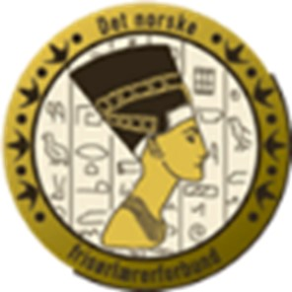
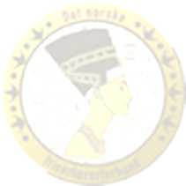
Det norske frisørlærerforbund er 60 år!

Lørdag 5. november blir det jubileumsfeiring!

Dnf’s egen jubileums-festkomite er ansvarlige og har planlagt masse morsomt fra Kl. 13.00 - og videre ut i de små timer..
13.00- lunsj med informasjon om gruppeinndeling.
Komiteen har med seg accesories som deles ut til gruppene, og tema er:
Hvor var vi og hva gjorde vi? - fordelt på tiår.
Kl. 19.30 - Jubileumsmiddag med diverse innslag.
Gruppenes festlige innslag driver middagen til nye høyder sammen med
alt fra taffelmusikk, taler og andre innspill - fram til profesjonell DJ driver selve jubileumsfesten enda et hakk høyere.

Dette blir fantastisk gøy!

